Luke mõisa ürituste dekoreerimine

Käsitöökoda – 90 eurot (lauad)/120 eurot (lauad+ruum)
Valitsejamaja – 120 eurot (lauad)/150 eurot (lauad+ruum)
Kultuuriait – 120 eurot (lauad)/240 eurot (lauad+ruum+toolid(ilupael))

Hind sisaldab dekot, kasutatavaid küünlaid, patareisid, pesemist, soovi korral śampuselauda,
toomist-sättimist-viimist.

Laua deko – linikud/(kunst)taimed/tuled, küünlad, teemakohased dekoratsioonid, servjetid,
servjetirõngad + soovi korral dekoreeritud śampuselaud.

Ruumi deko – vastavalt soovile, kas rippvanikud (vimpliketid)/ kangad/ tuled ning lisaks
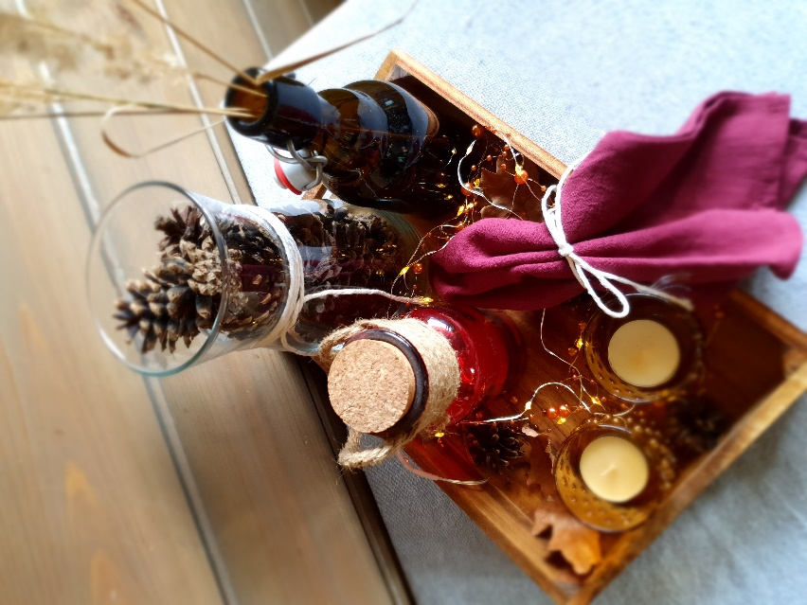
suuremad ruumi dekoratsioonid – laternad, vaasid, küünlad.

Dekoratsioonide temaatika:
1. KLASSIKALINE – pidulik valge
2. BOHO – naturaalsus
3. HOOAJALINE – jõulud, sügis, kevad jne
(teemasid on võimalik omavahel kombineerida – nt pidulik valge jõuludekoga)
4. ERISOOVID - vastavalt kliendi soovidele ja kokkuleppele saame ka erisoove (värvide ja
detailide osas) täita – üldplaanis jääb mõte samaks nagu eespool välja toodud. Hind al
120 eurot. Päris lilled eraldi tasu eest.
5. FOTONURK - valitsejamajja/kultuuriaita on võimalik tellida fotonurk – 90 eurot.

Kontakt: Kadi +3725064947, info@rendilaegas.ee

